**ОСОБЕННОСТИ ВОСПИТАНИЯ БЛИЗНЕЦОВ**

Появление в семье близнецов, бесспорно, является настоящей наградой для молодых родителей. Однако рано или поздно период неописуемого счастья сменяется этапом внушительных, но вполне преодолимых трудностей в воспитании. Предотвратить и разрешить создавшиеся проблемы можно, разобравшись в особенностях формирования и психологии развития двойни.

**В чем трудности воспитания близнецов?**

У братиков или сестричек, находящихся в тесном взаимодействии, начиная с материнской утробы, формируется очень специфический, непривычный обычному человеку взгляд на окружающий мир. При этом, даже не различимые внешне однояйцевые близнецы имеют как схожие, так и кардинально отличающиеся черты характера. Все сложности, связанные с воспитанием, обусловлены этими неизменными особенностями.

Близнецы не ощущают одиночества и, к сожалению, нередко к нему стремятся. Но главная трудность заключается в том, что между ними всегда присутствует конкуренция. Борясь за первенство и любовь, эти детки нередко испытывают ревность, как друг к другу, так и к окружающим. Из-за конфликтов на почве соперничества они могут злиться, разрывая заложенную природой связь.

**Ищем правильный подход с рождения**

Выстроить и сохранить близкие отношения между двойняшками можно, поняв специфику их мышления. Для формирования прочной связи психология предполагает равное распределение родительской любви наряду с четким пониманием индивидуальности и неповторимости каждого ребенка, даже в грудном возрасте. Только в этом случае мальчики или девочки, появившиеся в один день из одной утробы, вырастут независимыми, самодостаточными личностями и пронесут родственную связь через всю свою жизнь.

При воспитании младенцев-близнецов важно:

* сформировать единый режим дня для обоих;
* периодически организовывать раздельное времяпровождения детей;
* не вмешиваться во время совместных игр;
* одевать в похожие, но не одинаковые наряды;
* покупать разные игрушки (в зависимости от интересов и предпочтений) каждому ребенку.

**Растем вместе: особенности подхода к воспитанию деток дошкольного возраста**

По мере взросления близнецы сталкиваются с новыми сложностями: наряду с зарождением крепкой дружбы каждый из них может испытывать потребность в самореализации. Родителям не следует препятствовать формированию отличающихся личностей: пусть каждый близнец следует своим интересам, занимаясь любимым делом. Для этого можно записать их в секции разной направленности, где они смогут не только развить предпочитаемые навыки, но и завести новые знакомства.

Единственная особенность, которую придется тщательно контролировать в этот период — конкуренция между детьми. Родителям следует искоренять соперничество при первых его проявлениях. Для этого необходимо хвалить каждого малыша по отдельности, но при этом ни в коем случае не сравнивать и не упрекать за отсутствие таких же достижений другого. Не рекомендуется и ставить в пример более удачливого ребенка. Это вызовет лишь негатив, разочарование и обострение конфликтов.

**Трудности подросткового периода**

По достижении самого сложного возраста родителям нужно не только вникнуть в особенности психологии, но и вспомнить себя в школьные годы. В этот период можно немного ослабить контроль, позволяя близнецам делать свой, пусть и ошибочный выбор. Но при этом их, как и любых других подростков, нужно грамотно и ненавязчиво мотивировать. Важно запастись терпением и быть готовым к необъяснимым скачкам настроения и самым непредвиденным проявлениям характера каждого ребенка.

Для сохранения связи между близнецами-подростками необходимо:

* смириться с их стремлением подчеркнуть внешние различия;
* дать возможность двигаться в противоположных направлениях;
* поощрять за достижения каждого подростка;
* соблюдать единую систему ограничений;
* по возможности проводить время с каждым отдельно.

В подростковом возрасте близнецы могут временно отдалиться друг от друга. Причиной тому является резкая смена взглядов на жизнь и завершение формирования личности каждого из них. Родителям не нужно беспокоиться: связь, заложенная природой и укрепленная временем, восстановится после завершения переходного периода.

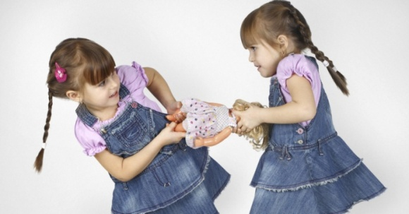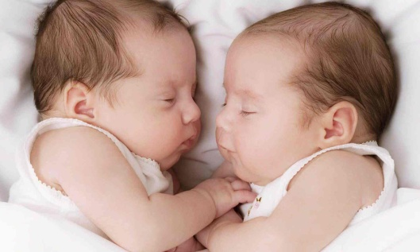Правильный подход и понимание особенностей воспитания помогут не только избежать трудностей во время взросления, но и извлечь из родства массу преимуществ. Из-за разницы в характере близнецы лучше других детей учатся выдержке, пониманию, взаимовыручке, уступчивости. Глядя друг на друга, они невольно добавляют к генетически заложенному характеру черты, присущие своему двойнику. В результате этого даже самый сложный темперамент становится более мягким и универсальным.